МИНИСТЕРСТВО НАУКИ И ВЫСШЕГО ОБРАЗОВАНИЯ РОССИЙСКОЙ ФЕДЕРАЦИИ
федеральное государственное АВТОНОМНОЕ образовательное учреждение высшего образования
«Национальный исследовательский ядерный университет «МИФИ»
Обнинский институт атомной энергетики
Отделение интеллектуальных кибернетических систем

Лабораторная работа №5
по курсу «Веб-программирование»

Подписи:
Исполнитель
студент гр. ИС-Б17 __________________ В. Ю. Петренко

Принял
старший преподаватель __________________ И. В. Охрименко

Обнинск, 2020
Задание: К разработанному сайту (проекту) добавить динамически-формируемые разделы (на стороне сервера), используя язык программирования PHP и СУБД MySQL. Можно использовать другие языки программирования и СУБД. Также можно сделать отдельный проект. Варианты веб-приложений: Веб-почтовый клиент, новости и объявления, интерактивный список товаров, вопрос-ответ, web-каталог файлов, web-прайслист, web-тестирование, web-библиотека, web-поисковик, web-регистрация (конференция, семинар) и т.д. Требования:
1. База данных должна содержать не менее 3 таблиц;
2. Не менее 3х динамических разделов;
3. Обязательные разделы: ввод и редактирование данных, извлечение и демонстрация данных из БД;
4. Обязательный ввод данных в базу данных, используя формы;
5. Для входа в раздел ввода/редактирования данных использовать авторизацию (логин, пароль);
6. Использование регулярных выражений (например, для проверки вводимых данных);
7. Должна быть возможность загрузки файлов на сервер. По итогам лабораторной работы представить отчет и программный код. Используемые инструментальные средства:
- Пакет программ для web-разработчика– Denwer или XAMPP (Windows),
- MySQL+Apache (nginx)+PHP_module (UNIX)
- PHP код - Notepad++, SciTE, Quanta, vim или NetBeans IDE
- Работа с СУБД MySQL – phpMyAdmin, MySQL Workbench(Windows), HeidiSQL (Windows)

Для разработки использовалась среда NetBeans 12.
Все исходники на https://github.com/ikherty/ikherty (ветка мастер).
Для подключения к базе в коде использовался драйвер PDO (PHP Data Objects). Для администрирования mysql базы использовала phpmyadmin. Создала таблицы для новостей, записей пользователя и его данных.
Сайт разработан как лента новостей для propwash service.
Приветственная страница:
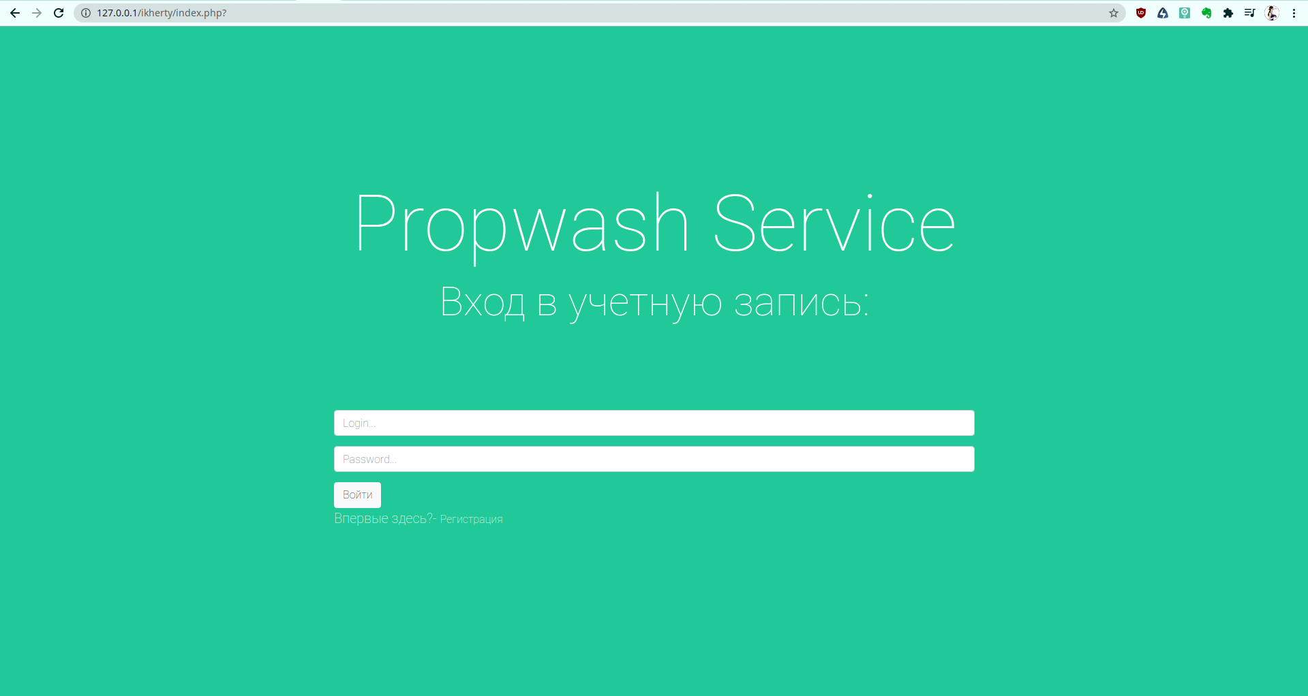
После авторизации появляется главная страница профиля:
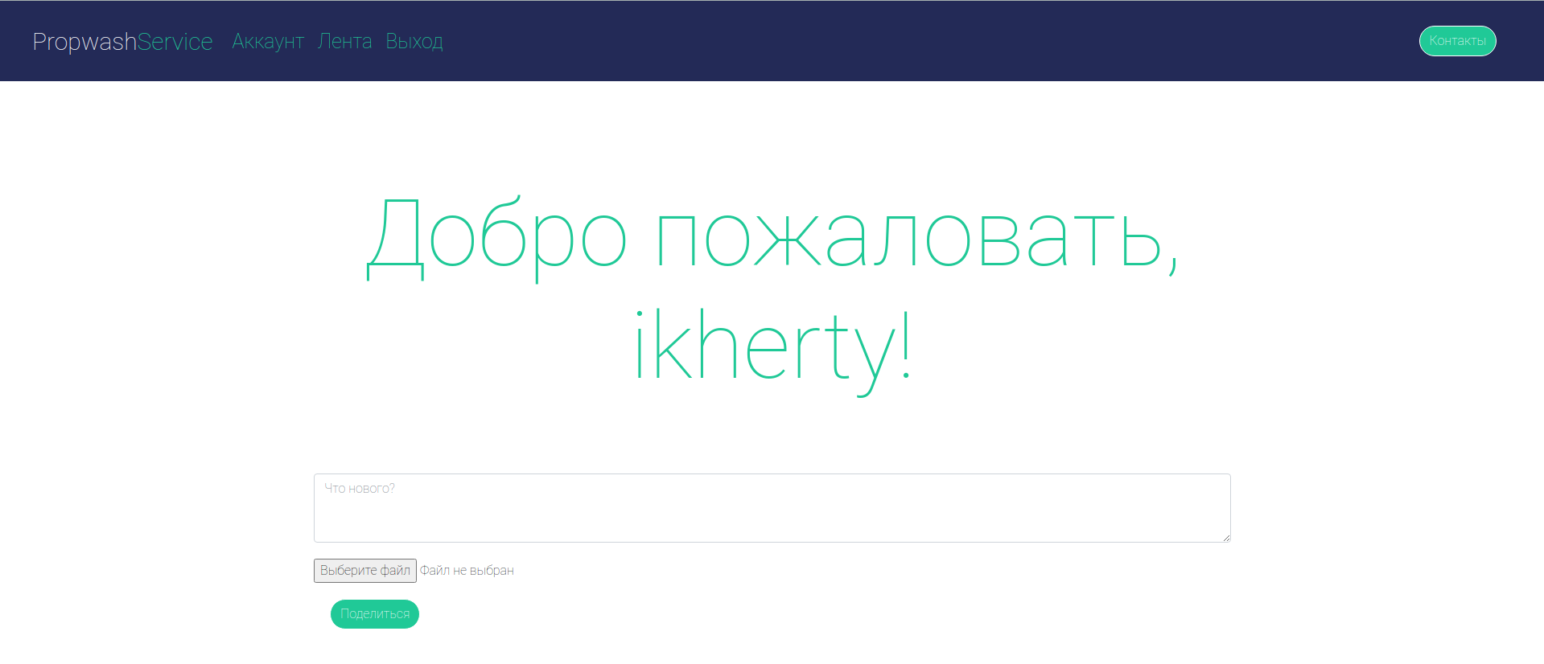

Если пользователь еще не зарегестрирован, при нажатии на зарегестрироваться появляются поля для ввода почты, логина, пароля. После входа доступна форма с записью, можно заполнить и она появится в записях пользователя.
В заголовке также есть кнопки для перехода в новостную ленту, страницу контактов и выход.
Страница контактов:
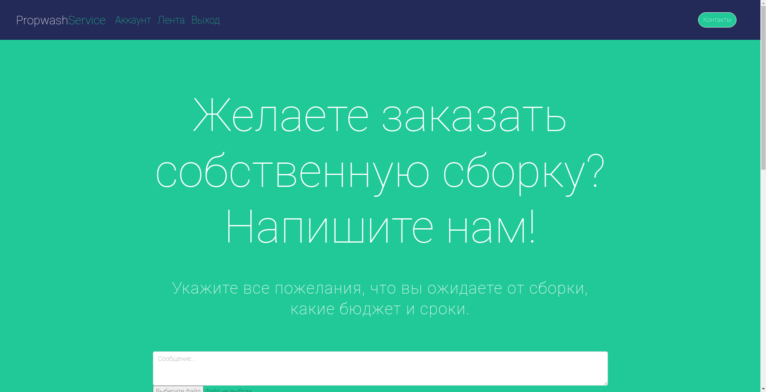
при пролистывании:
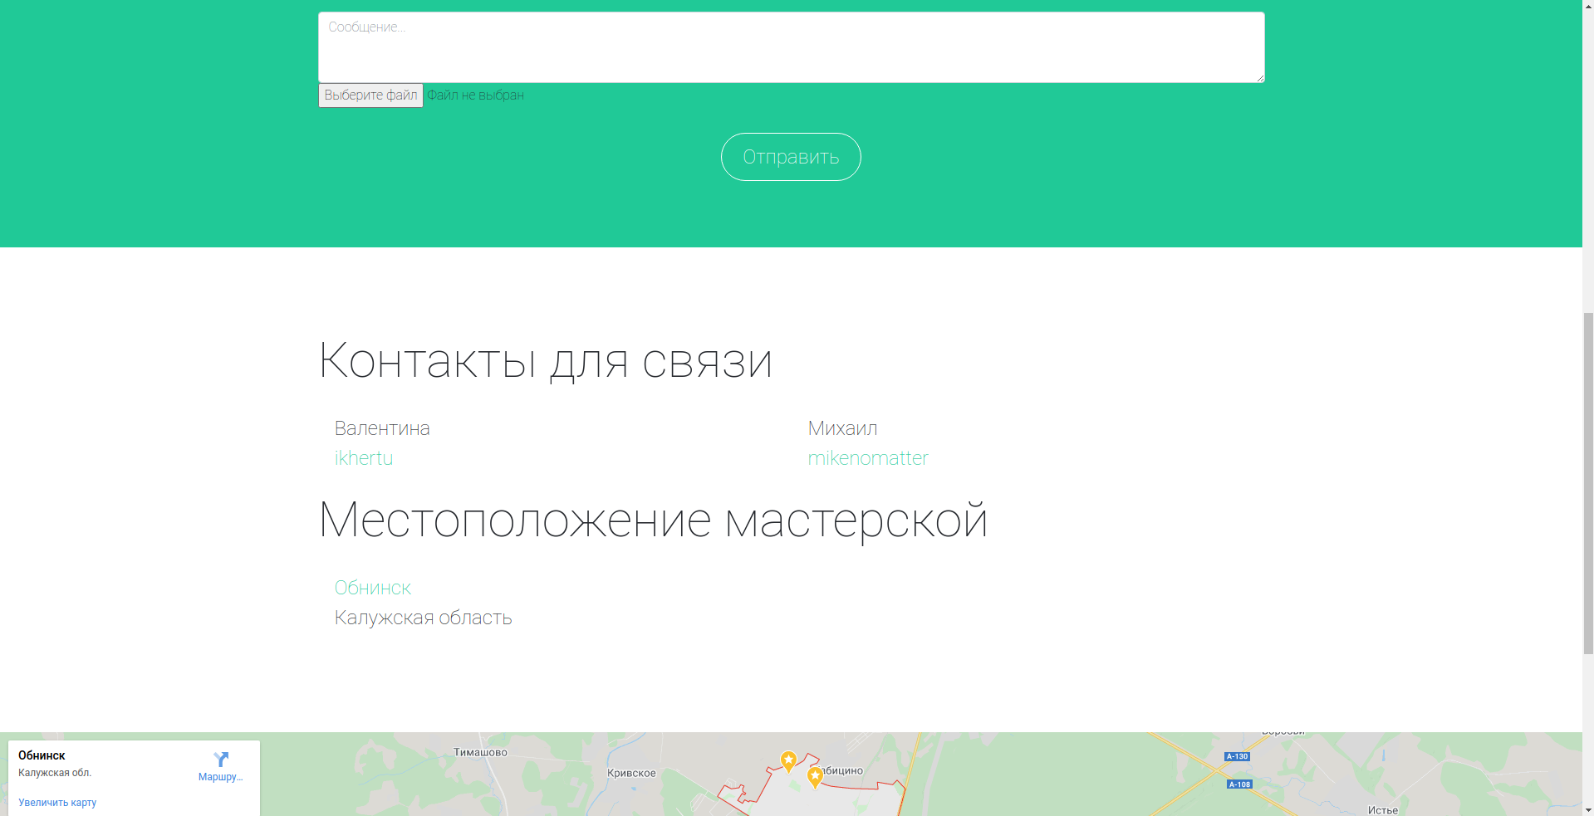

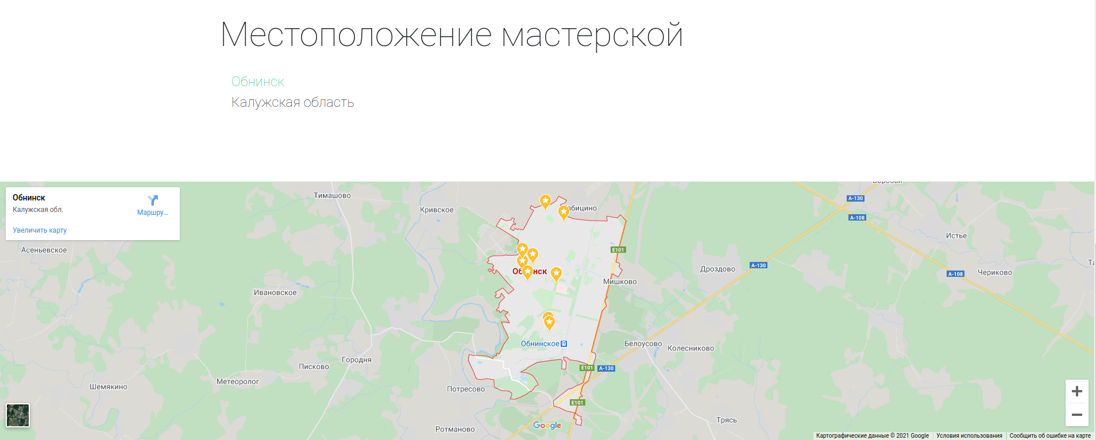
В ленте новостей отображаются новости из базы:
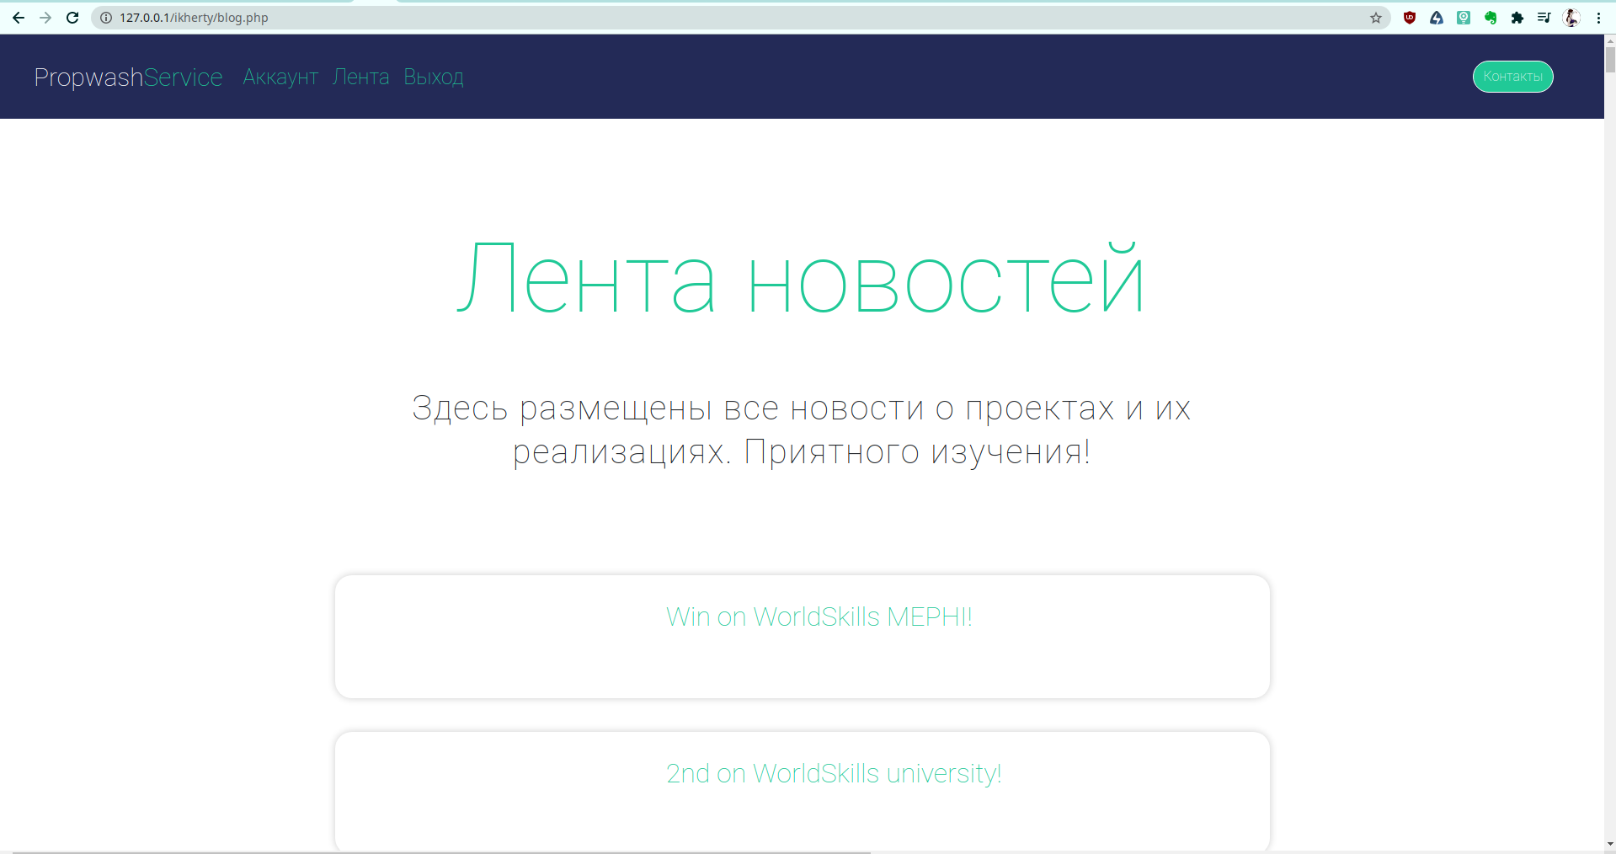

При выборе новости расскрывается запись полностью. К сожалению, не удалось выводить картинки. Выбран формат longblob, изображение добавляется в базу, но отображается некорректно. Пыталась подобрать кодировку, но все равно выодились кракозябры.. потому сделала по умолчанию для поля с картинкой null и при отсутсвии картинки выглядит следующим образом.

В базе созданы три таблицы.
Пользователи:
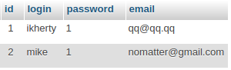

Новости:
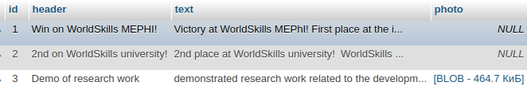
Записи пользователей:
